2019年度中共四川省委

办公厅部门决算

目录
公开时间：2020年9月3日
第一部分 部门概况 1
一、基本职能及主要工作 1
二、机构设置 3
第二部分 2019年度部门决算情况说明 4
一、 收入支出决算总体情况说明 4
二、 收入决算情况说明 4
三、 支出决算情况说明 5
四、财政拨款收入支出决算总体情况说明 6
五、一般公共预算财政拨款支出决算情况说明 6
六、一般公共预算财政拨款基本支出决算情况说明 11
七、“三公”经费财政拨款支出决算情况说明 11
八、政府性基金预算支出决算情况说明 14
九、 国有资本经营预算支出决算情况说明 14
十、 其他重要事项的情况说明 14
第三部分 名词解释 22
第四部分 附件 26
第五部分 附表 31
一、收入支出决算总表 31
二、收入决算表 31
三、支出决算表 31
四、财政拨款收入支出决算总表 31
五、财政拨款支出决算明细表 31
六、一般公共预算财政拨款支出决算表 31
七、一般公共预算财政拨款支出决算明细表 31
八、一般公共预算财政拨款基本支出决算表 31
九、一般公共预算财政拨款项目支出决算表 31
十、一般公共预算财政拨款“三公”经费支出决算表 31
十一、政府性基金预算财政拨款收入支出决算表 31
十二、政府性基金预算财政拨款“三公”经费支出决算表 31
十三、国有资本经营预算支出决算表 31

第一部分 部门概况

一、基本职能及主要工作

（一）主要职能
（1）负责中央和省委重要工作部署，中央和省委领导重要指示批示的贯彻落实、统筹协调、督促检查，承担中央巡视整改有关工作。
（2）负责省委会议、重大活动的准备和实施工作，省委领导活动的协调安排，服务省委有关文稿。
（3）负责省委文件的审核、送签、印制、分发、管理、清退、销毁等工作。
（4）负责各地、各部门报送省委的请示、报告等公文办理工作。
（5）负责省委党内法规和规范性文件报送中央备案、解释、评估、清理工作，以及各市（州）党委、省委部委和省直各部门党组（党委）、各人民团体党组规范性文件的备案审查工作。
（6）负责推动省委重要会议、重要文件精神和重要工作情况等公开。
（7）围绕中央和省委工作部署，收集信息、反映动态、开展调研。
（8）负责处理国家安全委员会办公室日常事务，领导、组织、协调涉及国家安全的各项工作。
（9）负责档案行政审批、行政执法等工作，指导监督全省档案工作。
（10）管理部门管理机构、直属事业单位。
（11）完成省委交办的其他工作。

（二）2019年重点工作完成情况
以习近平新时代中国特色社会主义思想为指导，全面贯彻党的十九大和十九届二中、三中、四中全会精神，深入学习贯彻习近平总书记对四川工作系列重要指示精神，在省委坚强领导下，增强“四个意识”，坚定“四个自信”，做到“两个维护”，深入践行“五个坚持”，全力推动中央和省委各项决策部署落地落实。坚持围绕中心、服务大局，充分发挥抓落实基本职能职责，精心服务省委“不忘初心、牢记使命”主题教育和新中国成立70周年系列庆祝活动，全力助推省委“一干多支、五区协同”、“四向拓展、全域开放”和文化旅游、县域经济等部署终端见效。对标“三个更高”要求，精心服务省委全会、经济工作会等重要会议活动，力戒形式主义、官僚主义，大力精文简会，统筹规范督查检查考核，提升文稿服务、公文处理、党内法规、信息服务、党务公开等工作质效，统筹做好省委国家安全工作，抓好机要密码、机要交通、专用通信和保密工作，做好应急值守和安全保卫，深化干部队伍建设和离退休人员工作，统筹推进办公厅机构改革，提高机关后勤保障能力。持续用力正风肃纪，严格执行中央八项规定精神和省委、省政府十项规定及其实施细则。落实精准扶贫、精准脱贫要求，抓好定点帮扶工作。健全制度机制，锻造过硬作风，持续深化“工作无差错”活动，深入推进“六个机关”建设，不断提升“三服务”工作制度化规范化科学化水平，努力建设让党放心、让人民满意的模范机关。

二、机构设置
省委办公厅下属二级预算单位共有5个，其中行政单位1个；参照公务员法管理的事业单位1个；其他事业单位3个。
纳入省委办公厅2019年度部门决算编制范围的二级预算单位包括：

1.省委办公厅机关

2.省密钥管理中心

3.省委办公厅机关服务中心

4.省委办公厅互联网信息中心

5.省委办公厅幼儿园

第二部分 2019年度部门决算情况说明
- 收入支出决算总体情况说明
2019年度收、支总计为21356.16万元，与2018年相比，收、支总计各增加974.18万元，增长4.78%。主要变动原因是2019年预算执行中追加了一次性基建项目经费。
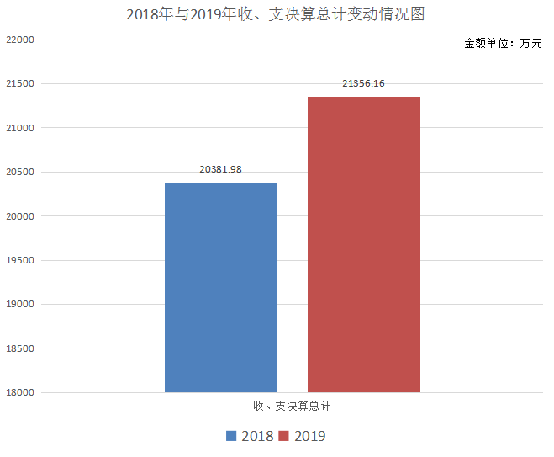
- 收入决算情况说明
2019年本年收入合计21356.16万元，其中：一般公共预算拨款收入21118.10万元，占98.89%；事业收入104.89万元，占0.49%；其他收入133.17万元，占0.62%；政府性基金预算财政拨款收入0万元，占0%；上级补助收入0万元，占0%；经营收入0万元，占0%；附属单位上缴收入0万元，占0%。
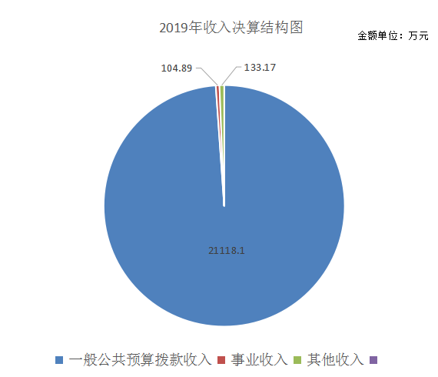
- 支出决算情况说明
2019年本年支出合计21316.97万元，其中：基本支出12413.48万元，占58.23%；项目支出8903.49万元，占41.77%；上缴上级支出0万元，占0%；经营支出0万元，占0%；对附属单位补助支出0万元，占0%。
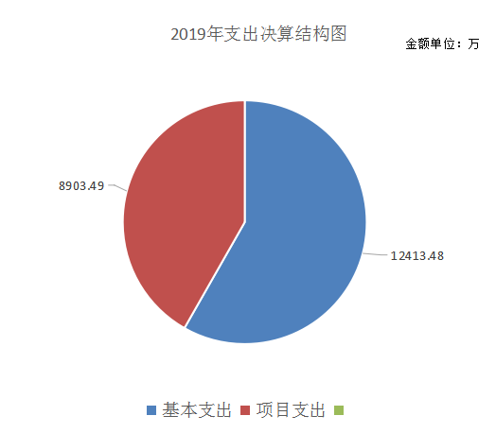

四、财政拨款收入支出决算总体情况说明
2019年财政拨款收、支总计21118.10万元。与2018年相比，财政拨款收、支总计各增加929.26万元，增长4.6%。主要变动原因是2019年预算执行中追加了一次性基建项目经费。
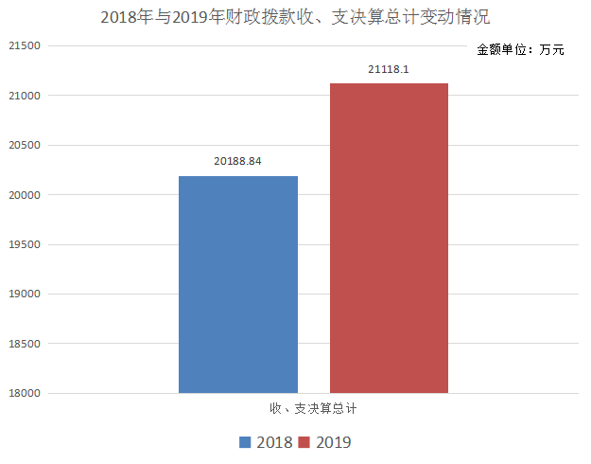

五、一般公共预算财政拨款支出决算情况说明

（一）一般公共预算财政拨款支出决算总体情况
2019年一般公共预算财政拨款支出21118.10万元，占本年支出合计的98.89%。与2018年相比，一般公共预算财政拨款增加929.26万元，增长4.6%。主要变动原因是2019年预算执行中追加了一次性基建项目经费。
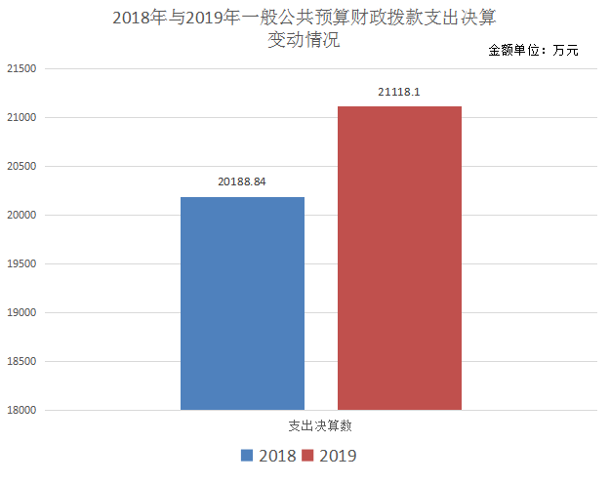

（二）一般公共预算财政拨款支出决算结构情况
2019年一般公共预算财政拨款支出21118.10万元，主要用于以下方面：一般公共服务（类）支出17575.31万元，占83.22%；教育支出（类）372.31万元，占1.76%；科学技术（类）支出36.79万元，占0.17%；社会保障和就业（类）支出1840.89万元，占8.72%；卫生健康（类）支出480.81万元，占2.28%；住房保障（类）支出780.27万元，占3.7%；灾害防治及应急管理（类）支出8万元，占0.04%；其他（类）支出23.72万元，占0.11%。
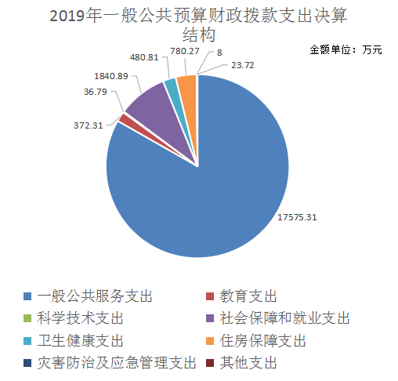

（三）一般公共预算财政拨款支出决算具体情况
2019年一般公共预算支出决算数为21118.10万元，完成预算93.63%。其中：
- 一般公共服务支出（类）党委办公厅（室）及相关机构事务（款）行政运行（项）: 支出决算为8365.51万元，完成预算97.1%。决算数小于预算数的主要原因是严控“三公”经费支出。
- 一般公共服务支出（类）党委办公厅（室）及相关机构事务（款）一般行政管理事务（项）: 支出决算为4774.99万元，完成预算95.57%。决算数小于预算数的主要原因是工作计划有所调整，剩余经费财政收回。
- 一般公共服务支出（类）党委办公厅（室）及相关机构事务（款）专项业务（项）: 支出决算为46.64万元，完成预算97.16%。决算数小于预算数的主要原因是工作计划有所调整，剩余经费财政收回。
- 一般公共服务支出（类）党委办公厅（室）及相关机构事务（款）事业运行（项）: 支出决算为374.82万元，完成预算97.09%。决算数小于预算数的主要原因是人员变动所致。
- 一般公共服务支出（类）党委办公厅（室）及相关机构事务（款）其他党委办公厅（室）及相关机构事务支出（项）: 支出决算为4013.36万元，完成预算83.60%。决算数小于预算数的主要原因是一次性基建项目概算较高，剩余经费财政收回。
- 教育支出（类）普通教育（款）学前教育（项）: 支出决算为230.31万元，完成预算97.83%。决算数小于预算数的主要原因是工作计划有所调整，剩余经费财政收回。
- 教育支出（类）进修及培训（款）培训支出（项）: 支出决算为142万元，完成预算100%。
- 科学技术支出（类）其他科学技术支出（款）其他科学技术支出（项）: 支出决算为36.78万元，完成预算43.15%。决算数小于预算数的主要原因是科研项目未结题，剩余经费结转至下年度使用。
- 社会保障和就业支出（类）行政事业单位离退休（款）事业单位离退休（项）: 支出决算为13.78万元，完成预算100%。
- 社会保障和就业支出（类）行政事业单位离退休（款）未归口管理的行政单位离退休（项）: 支出决算为1069.83万元，完成预算98.53%。决算数小于预算数的主要原因是人员变动所致。
- 社会保障和就业支出（类）行政事业单位离退休（款）机关事业单位基本养老保险缴费支出（项）: 支出决算为534.38万元，完成预算85.34%。决算数小于预算数的主要原因是养老保险单位缴费比例有所调整。
- 社会保障和就业支出（类）行政事业单位离退休（款）机关事业单位职业年金缴费支出（项）: 支出决算为44.77万元，完成预算96.07%。决算数小于预算数的主要原因是人员变动所致。
- 社会保障和就业支出（类）抚恤（款）死亡抚恤（项）: 支出决算为178.13万元，完成预算100%。
- 卫生健康支出（类）行政事业单位医疗（款）行政单位医疗（项）: 支出决算为348.86万元，完成预算96.10%。决算数小于预算数的主要原因是人员变动所致。
- 卫生健康支出（类）行政事业单位医疗（款）事业单位医疗（项）: 支出决算为29.65万元，完成预算97.95%。决算数小于预算数的主要原因是人员变动所致。
- 卫生健康支出（类）行政事业单位医疗（款）公务员医疗补助（项）: 支出决算为102.30万元，完成预算99.82%。决算数小于预算数的主要原因是人员变动所致。
- 住房保障支出（类）住房改革支出（款）住房公积金（项）: 支出决算为518.15万元，完成预算100%。
- 住房保障支出（类）住房改革支出（款）购房补贴（项）: 支出决算为262.12万元，完成预算100%。
- 灾害防治及应急管理支出（类）应急管理事务（款） 其他应急管理支出（项）：支出决算为8万元，完成预算100%。
- 其他支出（类）其他支出（款）其他支出（项）：支出决算为23.72万元，完成预算100%。

六、一般公共预算财政拨款基本支出决算情况说明
2019年一般公共预算财政拨款基本支出12214.61万元，其中：
- 人员经费7459.93万元，包括：基本工资、津贴补贴、奖金、绩效工资、机关事业单位基本养老保险缴费、职业年金缴费、职工基本医疗保险缴费、公务员医疗补助缴费、其他社会保障缴费、住房公积金、其他工资福利支出、离休费、抚恤金、生活补助、奖励金、其他对个人和家庭的补助支出。
2. 公用经费4754.68万元，主要包括：办公费、印刷费、手续费、水费、电费、邮电费、取暖费、物业管理费、差旅费、因公出国（境）费用、维修（护）费、会议费、培训费、公务接待费、劳务费、工会经费、福利费、公务用车运行维护费、其他交通费、其他商品和服务支出。

七、“三公”经费财政拨款支出决算情况说明

（一）“三公”经费财政拨款支出决算总体情况说明
2019年“三公”经费财政拨款支出决算为443.90万元，完成预算77.80%，决算数小于预算数的主要原因是持续强化“三公”经费管理。

（二）“三公”经费财政拨款支出决算具体情况说明
2019年“三公”经费财政拨款支出决算中，因公出国（境）经费支出决算42.76万元，占9.63%；公务用车购置及运行维护费支出决算396.75万元，占89.38%；公务接待费支出决算4.39万元，占0.99%。具体情况如下：
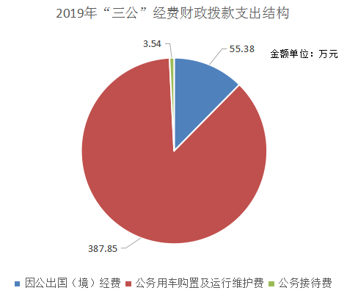
- 因公出国（境）经费支出42.76万元，完成预算35.63%。全年安排因公出国（境）团组6次，出国（境）11人。因公出国（境）支出决算比2018年减少12.62万元，下降22.79%。主要原因是2019年外事活动有所减少。
开支内容包括：
（1）团组名称：香港赛马会川港人才交流计划项目四川省公共管理研修交流团，出访地点：香港，赴香港赛马会开展公共管理方面的研修交流。
（2）团组名称：第六届川台农业合作论坛四川代表团，出访地点：台湾，参加第六届川台农业合作论坛并参访交流。
（3）团组名称：赴荷兰、德国、以色列代表团，出访地点：荷兰、德国、以色列，拓展我省与荷兰、德国、以色列的友好交流，巩固与相关友城地区友好关系，推动我省与上述国家在经贸、科技、旅游、医学、农业、物流等领域的合作。
（4）团组名称：赴英国、匈牙利、俄罗斯代表团，出访地点：英国、匈牙利、俄罗斯，拓宽川英经贸合作渠道，深化我省与匈牙利佩斯州友好关系并推动双方全方位合作，加强与俄罗斯圣彼得堡、莫斯科州地方交流合作。
（5）团组名称：四川省中德地方交流合作研修班，出访地点：德国，加强外事领导能力和开放队伍建设，构建高端化对外开放合作平台，进一步拓展外事干部新形势下开展对德地方交流的思路、策略和实际应用能力。
（6）团组名称：四川省赴韩国全罗南道友好省市交流团，出访地点：韩国，赴韩国参加全罗南道与中国友城交流会议，进一步加深四川与全罗南道各地区经济贸易、文化旅游等领域的交流与合作。
- 公务用车购置及运行维护费支出396.75万元,完成预算89.56%。公务用车购置及运行维护费支出决算比2018年增加22.13万元，增长5.91%。主要原因是2019年公务用车集中大修。
其中：公务用车购置支出0万元。全年按规定更新购置公务用车0辆。截至2019年12月底，单位共有公务用车93辆。其中：轿车90辆、越野车2辆，其他车辆1辆。
公务用车运行维护费支出396.75万元。主要用于保障省委和省委办公厅日常公务用车的燃料费、维修费、保险费、过路费等支出。
- 公务接待费支出4.39万元，完成预算57.76%。公务接待费支出决算比2018年增加0.85万元，增长24.01%。主要原因是公务接待人数增加。
国内公务接待58批次，245人次（不包括陪同人员），共计支出4.39万元，主要用于省委办公厅工作开展所必要的公务接待任务。

八、政府性基金预算支出决算情况说明
2019年政府性基金预算拨款支出0万元。
- 国有资本经营预算支出决算情况说明
2019年国有资本经营预算拨款支出0万元。
- 其他重要事项的情况说明
- 机关运行经费支出情况
2019年，省委办公厅机关运行经费支出1466.10万元，比2018年减少88.59万元，下降5.7%。主要原因是2019年机构改革涉改单位划出。
- 政府采购支出情况
2019年，省委办公厅政府采购支出总额533.83万元，其中：政府采购货物支出140.28万元、政府采购工程支出0万元、政府采购服务支出393.55万元。主要用于办公设施设备购置以及公务用车油料、维修、保险等服务采购支出。授予中小企业合同金额152.74万元，占政府采购支出总额的28.61%，其中：授予小微企业合同金额152.74万元，占政府采购支出总额的28.61%。
- 国有资产占有使用情况
截至2019年12月31日，省委办公厅共有车辆93辆，其中：主要领导干部用车19辆、机要通信用车0辆、应急保障用车0辆、其他用车74辆，其他用车主要用于保障省委办公厅日常工作正常开展。单价50万元以上通用设备0台（套），单价100万元以上专用设备0台（套）。
- 预算绩效管理情况
根据预算绩效管理要求，本部门在年初预算编制阶段，组织对6个项目开展了预算事前绩效评估，对6个项目编制了绩效目标，预算执行过程中，选取6个项目开展绩效监控，年终执行完毕后，对6个项目开展了绩效目标完成情况自评。
本部门按要求对2019年部门整体支出开展绩效自评，从评价情况来看，部门整体和项目绩效目标要素完整，绩效指标按要求细化量化，绩效目标实际实现程度与预期目标相符。部门年初预算编制较为准确，全年预算调剂数为764.23万元，占年初预算数的4.34%。基本支出与项目支出预算控制情况良好，部门日常公用经费、项目支出中“办公费、印刷费、水费、电费、物业管理费”等科目年初预算数与决算数偏差程度在10%以内。积极推进预算绩效运行监控，及时根据监控结果和工作任务变动开展预算动态调整。2019年6、9、11月预算执行进度分别为38%、67.27%、80%，基本达到预算执行序时进度要求。全年预算总执行率为94%，较好地保障了省委和办公厅各项工作顺利开展。2019年部门预算管理合法合规，未出现任何违纪违规问题。
2019年本部门组织开展了6个项目支出绩效评价，从评价情况来看，6个项目年初预算总金额为2312.93万元，实际支出金额为2233.92万元，预算执行率为96.10%，较好地完成了年度绩效目标。本部门无专项预算项目，因此未组织开展专项预算项目支出绩效评价。
- 项目绩效目标完成情况
本部门在2019年度部门决算中反映“办公厅专项工作经费”、“信息化建设及运行维护经费”、“设备购置经费”、“暗访督查专项工作经费”以及“老干部工作经费”的绩效目标实际完成情况。
（1）办公厅专项工作经费年初预算1089.40万元，预算执行中调增230万元，年度实际执行预算1317.79万元，预算执行率为99.88%，确保中央文件翻印、省委和省委办公厅文件印制以及省委大院相关保障服务工作顺利开展。
项目支出绩效目标自评表
(2019年度)
项目名称 |  |  | 办公厅专项工作经费
预算单位 |  |  | 370301-中国共产党四川省委员会办公厅
预算执行情况(万元) | 预算数: |  | 1319.40 | 执行数: | 1317.79
 | 其中-财政拨款: |  | 1319.40 | 其中-财政拨款: | 1317.79
 | 其它资金: |  | 0 | 其它资金: | 0
年度目标完成情况 | 预期目标 |  |  | 实际完成目标
 | 1.保证中央、省委文件翻印，确保政令畅通。2.为办公厅劳务派遣人员提供劳务支持，保证省委机关后勤服务工作的正常开展。 |  |  | 预算执行中调增230万元。圆满完成中央文件翻印、省委和省委办公厅文件印制工作，保障了省委大院相关保障服务工作顺利开展。
完成情况 | 一级指标 | 二级指标 | 三级指标 | 预期指标值(包含数字及文字描述) | 实际完成指标值(包含数字及文字描述)
完成情况 | 项目完成指标 | 数量指标 | 为办公厅劳务派遣人员提供劳务支持。 | 112名 | 112名
完成情况 | 项目完成指标 | 时效指标 | 2019年度 | 1年 | 1年
完成情况 | 项目完成指标 | 成本指标 | 文印费： 用于翻印中央文件、印制省委和省委办公厅文件等。 | 390万元 | 390万元
完成情况 | 效益指标 | 可持续影响指标 | 保证中央文件翻印、省委和省委办公厅文件印制，确保政令畅通。 | 不断提高文印质量，确保办公厅工作正常开展 | 提高了文印质量，确保办公厅工作正常开展
完成情况 | 效益指标 | 可持续影响指标 | 提供优质的后勤保障服务 | 不断提高服务水平 | 提高了服务水平
完成情况 | 满意度指标 | 满意度指标 | 省委领导、全省省级机关、地市州及办公厅职工满意度 | 满意度＞95% | 满意度达99%
完成情况 | 满意度指标 | 满意度指标 | 外聘人员及劳务派遣管理单位满意度 | 满意度＞95% | 满意度达98%
（2）信息化建设及运行维护经费年初预算468.53万元，预算执行中调减60万元，年度实际执行预算407.46万元，预算执行率为99.74%，全年对省党政网等23个信息化网络系统进行了维护，确保省委和省委办公厅信息化相关工作顺利开展。
项目支出绩效目标自评表
(2019年度)
项目名称 |  |  | 信息化建设及运行维护经费
预算单位 |  |  | 370301-中国共产党四川省委员会办公厅
预算执行情况(万元) | 预算数: |  | 408.53 | 执行数: | 407.46
 | 其中-财政拨款: |  | 408.53 | 其中-财政拨款: | 407.46
 | 其它资金: |  | 0 | 其它资金: | 0
年度目标完成情况 | 预期目标 |  |  | 实际完成目标
 | 保证全省应急处置及网络运转,确保省委和办公厅工作的正常开展。 |  |  | 预算执行中调减60万。有力保证了全省应急处置及网络运转和安全保密，确保了省委和办公厅工作的正常开展。
完成情况 | 一级指标 | 二级指标 | 三级指标 | 预期指标值(包含数字及文字描述) | 实际完成指标值(包含数字及文字描述)
完成情况 | 项目完成指标 | 数量指标 | 全年对办公厅各部门信息化网络系统进行维护 | 100次以上 | 186次
完成情况 | 项目完成指标 | 时效指标 | 2019年度 | 1年 | 1年
完成情况 | 项目完成指标 | 成本指标 | 信息化建设及运行维护 | 408.53万元 | 407.46万元
完成情况 | 效益指标 | 可持续影响指标 | 提高和推广网上办公，加快办公厅信息化网络建设，有效节约行政运行成本。 | 不断提高网络运行速度及质量 | 办公厅网上办公全面推进，信息化网络建设成效显著，行政运行成本有效节约。
完成情况 | 满意度指标 | 满意度指标 | 省委领导及全厅干部职工满意度 | 满意度＞95% | 满意度达98%
（3）设备购置经费年初预算400万元，年度实际执行预算324.48万元，预算执行率为81.12%。主要原因是我厅委托省政府采购中心批量集采的空调项目招标文件受到投诉，未能顺利开标，导致该项目资金54.05万元未能支出，影响了设备购置经费预算执行率。
项目支出绩效目标自评表
(2019年度)
项目名称 |  |  | 设备购置经费
预算单位 |  |  | 370301-中国共产党四川省委员会办公厅
预算执行情况(万元) | 预算数: |  | 400 | 执行数: | 324.48
 | 其中-财政拨款: |  | 400 | 其中-财政拨款: | 324.48
 | 其它资金: |  | 0 | 其它资金: | 0
年度目标完成情况 | 预期目标 |  |  | 实际完成目标
 | 按照采购相关要求，围绕办公厅整体运行需求，科学高效的保障办公厅各局室处工作运转，高质量完成设备等物资采购工作。 |  |  | 全年政府采购工作严格按照相关法规制度，围绕办公厅工作需求，本着绿色节约原则，扎实完成了物资采购相关工作。
完成情况 | 一级指标 | 二级指标 | 三级指标 | 预期指标值(包含数字及文字描述) | 实际完成指标值(包含数字及文字描述)
完成情况 | 项目完成指标 | 数量指标 | 按照实际需求数量完成相应的采购 | 完成率＞90% | 除空调采购项目未完成外，其余采购计划全部完成。完成率96%
完成情况 | 项目完成指标 | 质量指标 | 高效高质量完成采购。 | 采购物资合格率＞95% | 采购物资的合格率经验收达到100%
完成情况 | 项目完成指标 | 时效指标 | 2019年度完成采购任务 | 按时采购完成率＞90% | 除空调采购项目未完成外，其余采购计划全部完成。完成率96%
完成情况 | 效益指标 | 生态效益指标 | 采购物资本着环保原则，在条件满足的情况下，优先考虑环保产品。 | 不采购不符合环保要求的产品 | 本年度未采购不符合环保要求的产品。采购物资均符合节能环保要求。
完成情况 | 满意度指标 | 满意度指标 | 办公厅全体干部职工满意度 | 满意度＞95% | 满意度达98%
（4）暗访督查专项工作经费年初预算150万元，预算执行中调减120万元，年度实际执行预算29.71万元，预算执行率为99.03%，确保年度暗访督查工作顺利开展。
项目支出绩效目标自评表
(2019年度)
项目名称 |  |  | 暗访督查专项工作经费
预算单位 |  |  | 370301-中国共产党四川省委员会办公厅
预算执行情况(万元) | 预算数: |  | 30 | 执行数: | 29.71
 | 其中-财政拨款: |  | 30 | 其中-财政拨款: | 29.71
 | 其它资金: |  | 0 | 其它资金: | 0
年度目标完成情况 | 预期目标 |  |  | 实际完成目标
 | 根据川委发〔2017〕29号关于加强新形势下党的督促检查工作的实施意见要求,保障督查暗访工作的顺利开展和高效推进。 |  |  | 预算执行中调减120万元，总体完成情况良好，切实保障了督查暗访工作的顺利开展和高效推进。
完成情况 | 一级指标 | 二级指标 | 三级指标 | 预期指标值(包含数字及文字描述) | 实际完成指标值(包含数字及文字描述)
完成情况 | 项目完成指标 | 数量指标 | 暗访督查次数 | 5次以上 | 全年暗访督查7次
完成情况 | 项目完成指标 | 时效指标 | 2019年度 | 1年 | 1年
完成情况 | 项目完成指标 | 成本指标 | 暗访督查成本 | 30万元 | 29.71万元
完成情况 | 效益指标 | 可持续影响指标 | 确保督查暗访工作顺利开展 | 了解基层真实情况 | 深入基层了解真实情况，确保中央大政方针、省委重大决策部署落地落实。
完成情况 | 满意度指标 | 满意度指标 | 省委领导满意度 | 满意度＞95% | 满意度达100%
- 老干部工作经费年初预算100万元，年度实际执行预算100万元，预算执行率为100%，圆满完成年度各项绩效目标，确保省委办公厅离退休工作顺利开展。

项目支出绩效目标自评表
(2019年度)
项目名称 |  |  | 老干部工作经费
预算单位 |  |  | 370301-中国共产党四川省委员会办公厅
预算执行情况(万元) | 预算数: |  | 100 | 执行数: | 100
 | 其中-财政拨款: |  | 100 | 其中-财政拨款: | 100
 | 其它资金: |  | 0 | 其它资金: | 0
年度目标完成情况 | 预期目标 |  |  | 实际完成目标
 | 保障离退休党总支组织开展各类政治时事学习、主题活动、健康体检、健康疗养、看望慰问工作，增强党组织凝聚力战斗力，组织引领离退休人员为党和人民事业增添正能量。 |  |  | 在未增加经费的前提下，通过精准计划、精细筹划，圆满组织保障各项学习教育、主题党建、健康疗养、走访慰问等活动，离退休党组织凝聚力战斗力显著增强，离退休人员为党和人民事业增添正能量作用明显。
完成情况 | 一级指标 | 二级指标 | 三级指标 | 预期指标值(包含数字及文字描述) | 实际完成指标值(包含数字及文字描述)
完成情况 | 项目完成指标 | 数量指标 | 办公厅离退休干部职工 | 280名 | 办公厅离退休干部职工280名
完成情况 | 项目完成指标 | 时效指标 | 2019年度 | 1年 | 1年
完成情况 | 项目完成指标 | 成本指标 | 老干部工作成本 | 100万元 | 100万元
完成情况 | 效益指标 | 可持续影响指标 | 服务水平 | 服务水平不断提高 | 为办公厅280名离退休干部职工提供优质服务，确保离退休老同志生活顺心，安度晚年
完成情况 | 满意度指标 | 满意度指标 | 离退休老同志满意度 | 满意度＞95% | 满意度达97%
- 部门绩效评价结果
本部门按要求对2019年部门整体支出绩效评价情况开展自评，并编制完成《中共四川省委办公厅关于2019年部门整体支出绩效评价的报告》，详见附件。
- 名词解释
1. 财政拨款收入：指省级财政当年拨付的资金。
2. 事业收入：指事业单位开展业务活动所取得的收入。
3. 其他收入：指除上述“财政拨款收入”、“事业收入”等以外的收入。主要是银行存款利息收入等。
4. 年初结转和结余：指上个年度尚未完成、结转到本年度按有关规定继续使用的资金。
5. 年末结转和结余：指本年度或以前年度预算安排、因客观条件发生变化无法按原计划实施，需延迟到以后年度按有关规定继续使用的资金。
6. 基本支出：指为保障机构正常运转、完成日常工作任务而发生的人员支出和公用支出。
7. 项目支出：指在基本支出之外为完成特定行政任务和事业发展目标所发生的支出。
8. “三公”经费：指部门用财政拨款安排的因公出国（境）费、公务用车购置及运行费和公务接待费。其中，因公出国（境）费反映单位公务出国（境）的国际旅费、国外城市间交通费、住宿费、伙食费、培训费、公杂费等支出；公务用车购置及运行费反映单位公务用车车辆购置支出（含车辆购置税）及租用费、燃料费、维修费、过路过桥费、保险费、安全奖励费用等支出；公务接待费反映单位按规定开支的各类公务接待支出。
9. 机关运行经费：为保障行政单位（含参照公务员法管理的事业单位）运行用于购买货物和服务的各项资金，包括办公及印刷费、邮电费、差旅费、会议费、福利费、日常维修费、专用材料及一般设备购置费、办公用房水电费、办公用房取暖费、办公用房物业管理费、公务用车运行维护费以及其他费用。
10. 一般公共服务支出（类）党委办公厅（室）及相关机构事务（款）行政运行（项）：反映行政单位（包括实行公务员管理的事业单位）的基本支出。
11. 一般公共服务支出（类）党委办公厅（室）及相关机构事务（款）一般行政管理事务（项）：反映行政单位（包括实行公务员管理的事业单位）未单独设置项级科目的其他项目支出。
12. 一般公共服务支出（类）党委办公厅（室）及相关机构事务（款）专项业务（项）：反映党委办公厅（室）及相关机构开展专项业务活动所发生的支出。
13. 一般公共服务支出（类）党委办公厅（室）及相关机构事务（款）事业运行（项）：反映事业单位的基本支出。
14. 一般公共服务支出（类）党委办公厅（室）及相关机构事务（款）其他党委办公厅（室）及相关机构事务支出（项）：反映除上述项目以外其他用于党委办公厅（室）及相关机构事务支出。
15. 教育支出（类）普通教育（款）学前教育（项）：反映各部门举办的学前教育支出。
16. 教育支出（类）进修及培训（款）培训支出（项）：反映各部门安排的用于培训的支出。
17. 科学技术支出（类）其他科学技术支出（款）其他科学技术支出（项）：反映其他科学技术支出中其他用于科技方面的支出。
18. 社会保障和就业支出（类）行政事业单位离退休（款）事业单位离退休（项）：反映实行归口管理的事业单位开支的离退休经费。
19. 社会保障和就业支出（类）行政事业单位离退休（款）未归口管理的行政单位离退休（项）：反映未实行归口管理的行政单位（包括实行公务员管理的事业单位）开支的离退休支出。
20. 社会保障和就业支出（类）行政事业单位离退休（款）机关事业单位基本养老保险缴费支出（项）：反映机关事业单位实施养老保险制度由单位缴纳的基本养老保险费支出。
21．社会保障和就业支出（类）行政事业单位离退休（款）机关事业单位职业年金缴费支出（项）：反映机关事业单位实施养老保险制度由单位实际缴纳的职业年金支出。
22．卫生健康支出（类）行政事业单位医疗（款）行政单位医疗（项）：反映财政部安排的行政单位（包括实行公务员管理的事业单位）基本医疗保险缴费经费。
23．卫生健康支出（类）行政事业单位医疗（款）事业单位医疗（项）：反映财政部安排的事业单位基本医疗保险缴费经费。
24．卫生健康支出（类）行政事业单位医疗（款）公务员医疗补助（项）：反映财政部安排的公务员医疗补助经费。
25．住房保障支出（类）住房改革支出（款）住房公积金（项）：反映行政事业单位按人力资源和社会保障部、财政部规定的基本工资和津贴补贴以及规定比例为职工缴纳的住房公积金。
26．住房保障支出（类）住房改革支出（款）购房补贴（项）：反映按房改政策规定的标准，行政事业单位向符合条件职工发放的用于购买住房的补贴。
27．灾害防治及应急管理支出（类）应急管理事务（款）其他应急管理支出（项）：反映其他应急管理方面的支出。
28．其他支出（类）其他支出（款）其他支出（项）：反映其他不能划分到具体功能科目中的支出项目。

- 附件

中共四川省委办公厅关于2019年
部门整体支出绩效评价的报告

根据《财政厅关于开展2020年部门整体支出绩效评价工作的通知》（川财绩〔2020〕9号）要求，我厅高度重视，精心组织，全面系统开展了2019年部门整体支出绩效自评工作。现将自评情况报告如下：
一、部门财政资金收支情况
（一）部门财政资金收入情况
省委办公厅2019年财政拨款收入年初预算数为17407.60万元，与2018年相比，减少480.85万元，下降2.69%。2019年财政拨款收入年末决算数为21118.10万元，与2018年相比，增加929.26万元，增长4.6%，主要原因是2019年预算执行中追加了一次性基建项目经费。
（二）部门财政资金支出情况
省委办公厅2019年财政拨款支出年初预算数为17407.60万元，与2018年相比，减少480.85万元，下降2.69%。2019年财政拨款支出年末决算数为21118.10万元，与2018年相比，增加929.26万元，增长4.6%。2019年财政拨款决算支出中，人员经费支出7459.93万元，占比为35.32%；日常公用经费支出4754.68万元，占比为22.52%；项目支出8903.49万元，占比为42.16%。
二、部门整体预算绩效管理情况
（一）部门预算管理
2019年省委办公厅部门整体和项目绩效目标要素完整，绩效指标按要求细化量化，部门整体与项目绩效目标实际实现程度与预期目标相符。部门年初预算编制较为准确，2019年全年预算调剂数为764.23万元，占年初预算数的4.34%。基本支出与项目支出预算控制情况良好，部门日常公用经费、项目支出中“办公费、印刷费、水费、电费、物业管理费”等科目年初预算数与决算数偏差程度在10%以内。积极推进预算绩效运行监控，及时根据监控结果和工作任务变动开展预算动态调整，2019年部门项目支出绩效监控调整取消额为422万元，预算项目结余注销额为944.27万元。2019年6、9、11月预算执行进度分别为38%、67.27%、80%，基本达到预算执行序时进度要求。全年预算总执行率为94%，较好地保障了省委和办公厅各项工作顺利开展。2019年部门预算管理合法合规，未出现任何违纪违规问题。
（二）绩效结果应用
2019年，按照财政厅的统一部署和要求，省委办公厅组织开展了2018年部门整体支出绩效自评，并选取个别项目开展了项目支出绩效评价，评价结果均按要求及时向社会公开。同时，根据绩效评价结果积极整改问题、完善政策、改进管理。
综合上述情况，根据《2020年省级部门整体支出绩效评价指标体系》的评分标准，2019年度省委办公厅部门整体支出绩效评价得分为81.88分（自评满分90分）。
三、评价结论及建议
（一）评价结论
按照《中共四川省委 四川省人民政府关于全面实施预算绩效管理的实施意见》（川委发〔2019〕8号）要求，2019年我厅将部门预算收支全面纳入绩效管理，以预算资金管理为主线，统筹考虑资产和业务活动，从运行成本、管理效率、履职效能、社会效应、可持续发展能力和服务对象满意度等方面，衡量部门整体及重点项目实施效果，推动提高部门整体绩效水平。一是建立绩效评估机制。认真开展项目事前绩效评估，对新增项目和重点项目的立项必要性、投入经济性、绩效目标合理性、实施方案可行性等方面进行论证，并将评估结果作为申请预算的必要条件。二是加强绩效运行监控。预算执行过程中，严格对项目绩效目标实现程度和预算执行进度实施监控，发现问题及时纠正，确保项目绩效目标如期保质保量实现。三是深入开展绩效评价。积极完善绩效自评体系，落实项目实施机构绩效评价主体责任，对预算执行情况和项目实施效果开展绩效自评。四是强化评价结果应用。建立健全绩效评价结果反馈制度和绩效问题整改责任制，将评价结果用于调整预算安排方式、增减预算规模和优化支出结构，并作为改进业务管理、财务管理的重要参考。
（二）存在问题
从自评结果看，我厅在预算整体执行进度的把控、预算执行过程中的调剂、项目绩效目标的完成等方面还需进一步加强，主要原因在于我厅承担服务省委、服务部门、服务基层的重要职能，常遇突发事件和紧急重要事项，年初精确预算的难度较大，在预算执行过程中，因工作事项调整等原因，个别专项经费很难实现全年均衡支出。
（三）改进建议
一是进一步细化预算编制。我厅将进一步精细化预算编制工作，提高预测分析能力、资金使用效率，减少预算调整和结余结转。进一步提高预算编制的科学性、合理性、完整性，提高单位预算执行力度，在提升预算管理上持续用力、久久为功。
二是针对具体项目，探索完善更科学更精准的绩效评价策略。在预算编制前期，组织各局室处和二级预算单位，根据工作任务和以前年度绩效情况，进一步细化指标体系，优化目标设置，以此不断夯实预算绩效管理基础，推动项目绩效管理水平提升。
三是继续健全完善部门预算绩效管理体系。在2020年工作中，进一步修订完善预算绩效目标管理办法，把握预算编制与预算执行两个重要节点，将绩效目标编制、绩效运行监控、绩效评价与结果应用全流程纳入部门预算管理，推动绩效管理与预算管理的深度融合。
四是加强绩效管理业务培训。针对这方面的短板不足，我厅将积极联系财政厅绩效管理相关处室，结合绩效管理实际开展针对性的业务培训，同时加强对所属二级预算单位的指导，不断提升部门预算绩效管理水平。

第五部分 附表

一、收入支出决算总表

二、收入决算表

三、支出决算表

四、财政拨款收入支出决算总表

五、财政拨款支出决算明细表

六、一般公共预算财政拨款支出决算表

七、一般公共预算财政拨款支出决算明细表

八、一般公共预算财政拨款基本支出决算表

九、一般公共预算财政拨款项目支出决算表

十、一般公共预算财政拨款“三公”经费支出决算表

十一、政府性基金预算财政拨款收入支出决算表

十二、政府性基金预算财政拨款“三公”经费支出决算表

十三、国有资本经营预算支出决算表

